**Программа семейного тура «Мой Байкал», 7 дней**

Познавательный тур с экскурсиями, мини-круизом и комфортабельным размещением

**Продолжительность:**7 дней/ 6 ночей

**Количество человек в группе**: от 2 до 10

**Время проведения:** Май – Октябрь 2016

**Места на Байкале:** Листвянка, КБЖД, о. Ольхон.

**Интересно:** лучшие музеи, 2 мини-круиза, пикник, огромный пляж, святые места шаманов

Программа тура

**1 день**

Утром гид встретит вашу семью в аэропорту города Иркутск с табличкой «Добрый Байкал».

После встречи и небольшого отдыха трансфер на Байкал к острову Ольхон. Общее время в пути 5 часов с остановками. По прибытии на остров в деревню Хужир - размещение в уютном семейном мини-отеле, где никто не помешает спокойному отдыху.

Среди трех десятков байкальских островов Ольхон, выделяется особо: величиной, разнообразием ландшафтов, величием памятников природы. Остров очень «фотогеничен»: большинство фотографий Байкала сделаны именно на Ольхоне. Издревле остров считается сакральным центром северного шаманского мира, и до сих пор здесь существуют места поклонения духам. По одной из легенд, на Ольхоне находится могила Чингисхана.

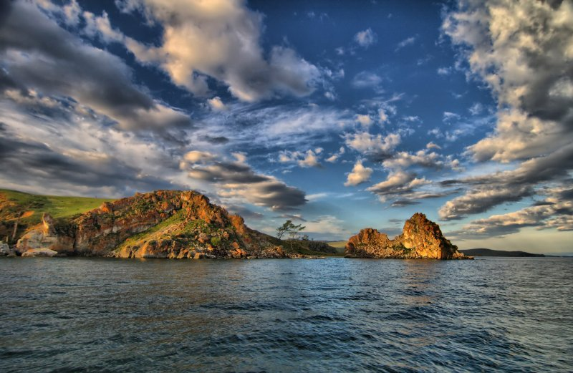 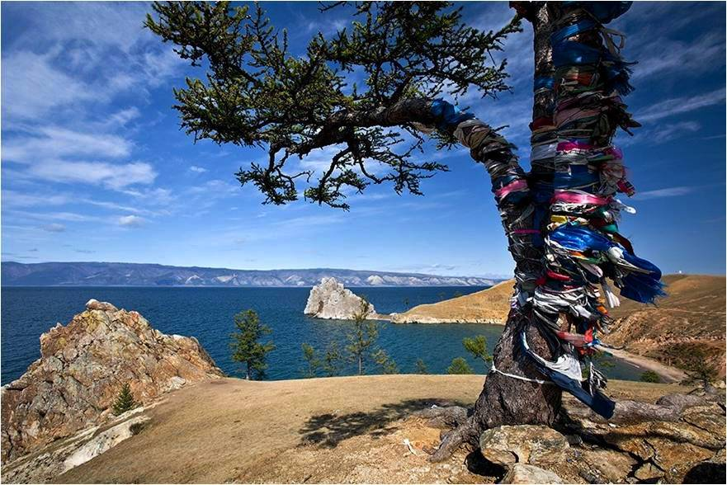

Рядом с Хужиром находится скала Шаманка, она же мыс Бурхан. Это одна из девяти святынь Азии. Легенда гласит, что в скале живет дух, хозяин острова Ольхон. Считалось, что это один из его трех дворцов - земной дворец, но отсюда же есть выходы в его небесный и подземный дворцы. Скала Шаманка была и остается сакральным центром шаманизма. До сих пор бывают дни, когда со всех концов, даже из Якутии, приезжают к Шаманке шаманы и проводят здесь свои обряды.

Вы сможете прогуляться вечером к той скале. Заодно познакомитесь с поселком.

**Питание не включено:** Пообедать можно в кафе по дороге, а поужинать в новом рыбном ресторане на острове. При желании можно позавтракать в кафе Иркутска или аэропорта.

**2 день**

В этот день ваш семью ждет экскурсия на святой северный мыс острова – Хобой. Экскурсии проводятся на автомобилях УАЗ из-за отсутствия асфальтированных дорог. Хобой- это удивительное творение природы - огромная каменная плита, формой напоминающая клык зверя, а с другого ракурса – профиль женщины.

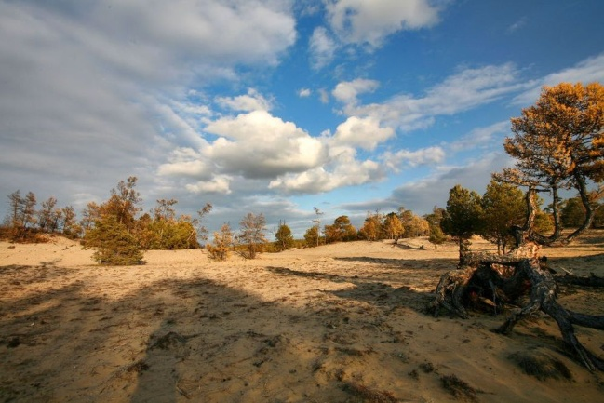 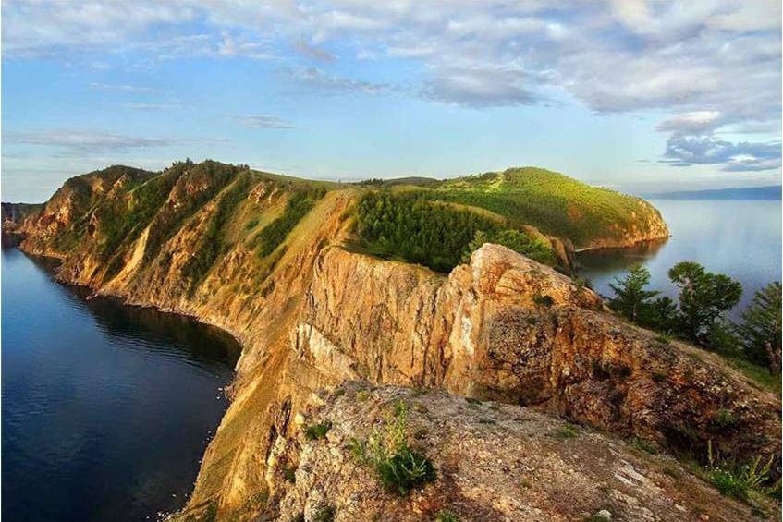

Время, байкальские ветры, лютые морозы и палящее солнце оставили неизгладимые следы на скальных обрывах Хобоя – местами они буквально пронизаны сквозными проемами, в которых может поместиться человек в полный рост. Сейчас мысу Хобой присвоен статус ландшафтного природного памятника. А также недалеко от мыса находится самая глубокая точка озера – 1642 метра!

По дороге на Хобой вы остановитесь в удивительно красивой бухточке Песчаной, узнаете историю деревни Харанцы, вероятно увидите диких коней и сделаете завораживающие снимки. Водитель-экскурсовод расскажет вам интересные легенды этих мест и накормит вкусным обедом.

**Питание включено:** завтрак, обед – пикник во время экскурсии. Ужин за свой счет.

**3 день**

Сегодня вас ждет красивейший круиз по Малому морю – проливу, который отделяет Ольхон от материка.

Этот небольшой (протяжённость всего 70 км) байкальский пролив все притягивает к себе туристов со всех концов света. Малое Море – идеальное место для тех, кто любит наблюдать живописные виды нетронутой природы и спокойный размеренный отдых.

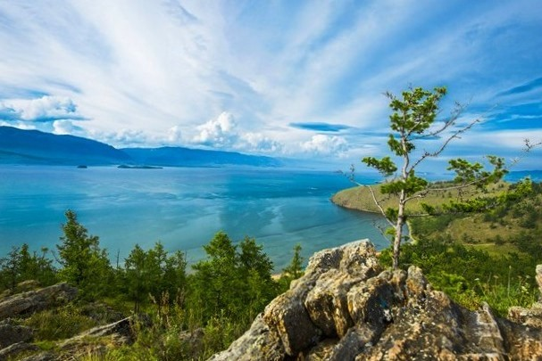 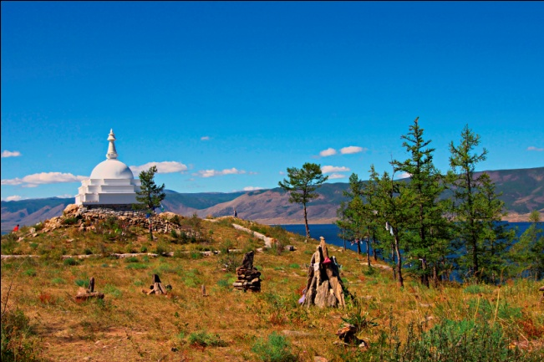

Огой - самый крупный остров Малого Моря, одно из «мест силы» Байкала. На вершине острова находится буддийская ступа, именуемая Ступой Просветления. В ней заложено свыше 750 килограммов тибетских книг и две с половиной тонны свитков священных мантр. Существует поверье, что если эту ступу обойти босиком 8 раз, можно очиститься духовно и избавиться от переживаний, волнений и проблем.

Экскурсия продлится весь день.

**Питание включено:** завтрак, обед – пикник во время экскурсии. Ужин за свой счет.

**4 день**

Утром у вас еще будет время, чтобы прогуляться по берегу центрального Байкала, потому что в обед вы поедете на встречу с южной частью этого прекрасного озера. Общее время в пути около 6 часов с остановками. Конечный пункт - поселок Листвянка - визитная карточка Байкала. Поселение стоит у истока реки Ангары – единственной реки, вытекающей из Байкала. Сегодня – это небольшое уютное местечко, где есть много интересного для любознательного туриста. Различные музеи, памятники природы, картинные галереи, солнечная обсерватория, а также облагороженные и безопасные туристические тропы для легких прогулок

По прибытии заселение в отель.

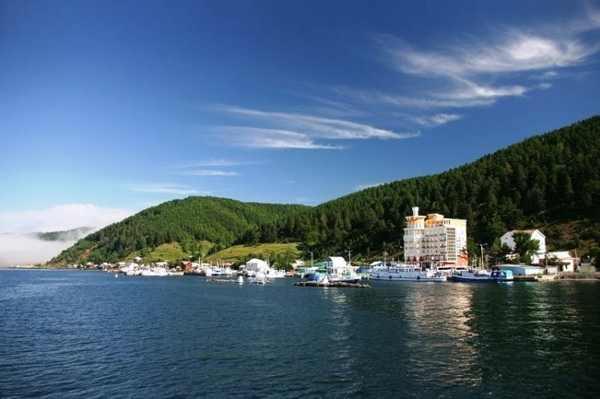 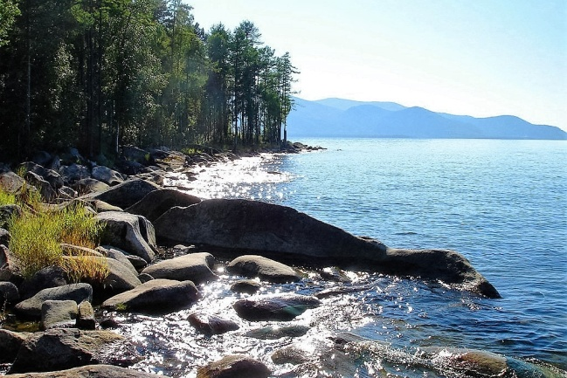

Вечером вы можете прогуляться по поселку, разведать, где находится сувенирный рынок и пополнить запасы подарков из Сибири, купить вкуснейшего закопченного омуля и побыть наедине с собой и озером.

**Питание включено:** завтрак. Обед и ужин оплачиваются дополнительно..

**5 день**

Сегодня вас ждет насыщенный экскурсионный день. Утром за вами заедет гид, и вместе вы отправитесь в удивительный музей под открытым небом «Тальцы»

Музей находится на берегу реки Ангара, в 25 км от Листвянки.

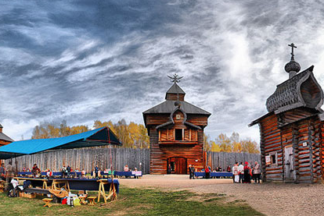 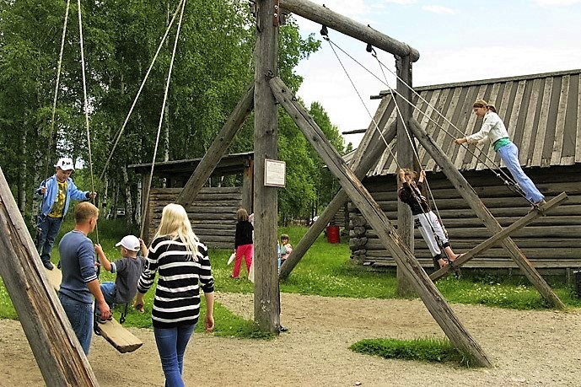

Музей «Тальцы» – уникальное собрание памятников истории, архитектуры и этнографии XVII–XX вв. Музейный комплекс под открытым небом знакомит гостей с материальной и духовной культурой народов Прибайкалья.

В музее воссозданы четыре историко-культурные зоны: русская, бурятская, эвенкийская и тофаларская. Вы увидите, например, как устроена крестьянская изба, узнаете, кто такие кутята, как приходили свататься, почему раньше были семьи по 18 человек и почему рыбалка – это было только женское занятие. Экскурсоводы так интересно подают информацию, что просто некогда скучать!

А еще в музее есть русские качели, горки, ходули, мешки с сеном для слепого боя – и всем этим можно играть и развлекаться вволю. Радостно играют тут и дети, и взрослые!

После экскурсии – возвращение в Листвянку. А потом вы отправитесь в единственный в России музей озера – музей Байкала. Лимнологический музей – это 3 этажа интересных аквариумов, макетов, интерактивных экранов, и залы с животными. В конце экскурсии вас ждет виртуальное погружение на дно Байкала в батискафе!

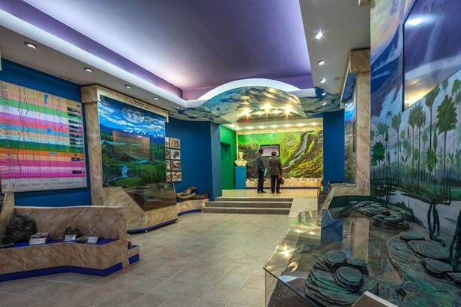 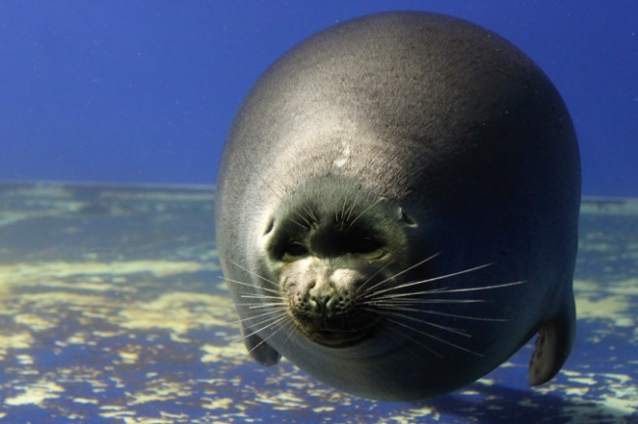

После музея группа отправится на смотровую площадку «камень Черского». Площадка находится на вершине Приморского хребта, и туда всех доставит кресельный подъемник. С самой вершины гор открывается чудесный вид на озеро Байкал, на противоположный берег и хребет Хамар-Дабан, а главное – с этой смотровой вы увидите самый широкий исток реки в Мире. Немногие люди могут этим похвастать!

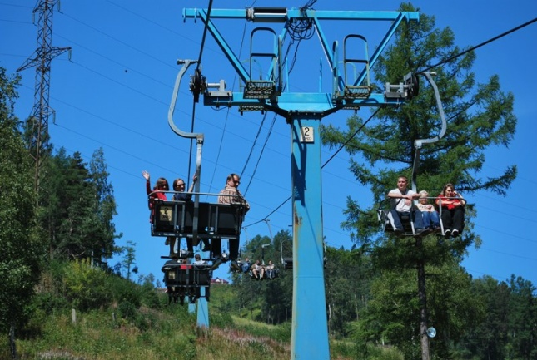 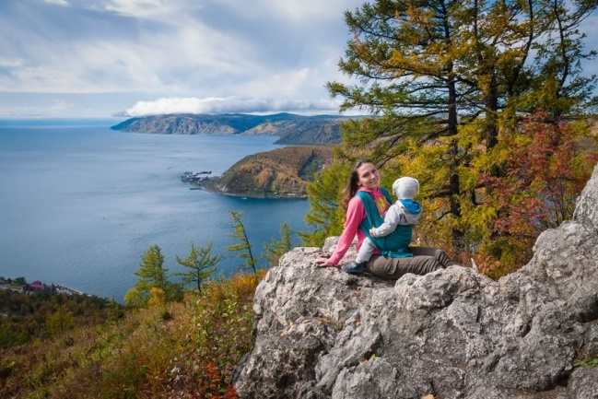

**Питание включено:** завтрак. Пообедать рекомендуем в трактире музея «Тальцы» (желательно бронировать заранее), а поужинать можно в любом ресторане Листвянки.

**6 день**

Сегодня вас ждет небольшой круиз на Кругобайкальскую железную дорогу (КБЖД). После обеда грппа готправится на пристань, где будет ждать катер. На катере вы пройдете через самый широкий в Мире исток (Ангары) к южным берегам Байкала. В ходе небольшого круиза увидите знаменитый шаман-камень, узнаете древнюю легенду о Байкале и Ангаре, убедитесь в лучшей прозрачности воды Байкала и увидите «ленту» КБЖД с воды.

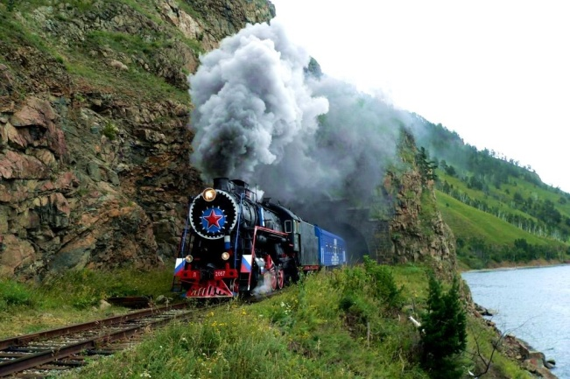 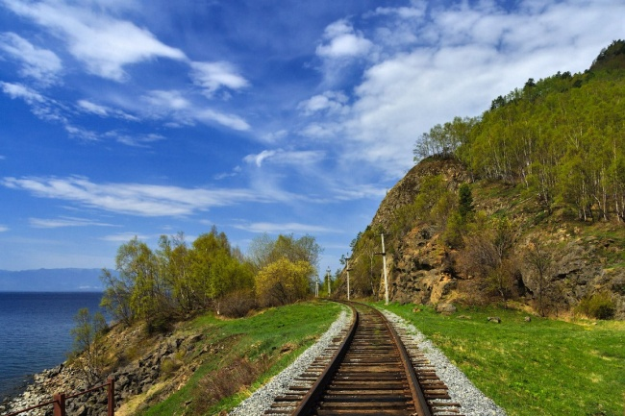

Кругобайкальскую железную дорогу можно по праву назвать главной рукотворной достопримечательностью на Байкале. Это уникальный памятник архитектуры и инженерного искусства, часть Транссиба и одно из красивейших мест Прибайкалья.

КБЖД называют «золотой пряжкой» стального пояса России - это самая дорогая и самая красивая железная дорога, построенная еще в царские времена. Эту дорогу строили с 1896 по 1900 год архитекторы и инженеры из России, Италии, Латвии, Польши и Албании. За два года и три месяца были построено 39 тоннелей, 16 каменных галерей, 248 мостов и виадуков. Дорога прокладывалась по самой кромке побережья, через склоны Приморского хребта.

По прибытии на КБЖД- отправление на экскурсию по тоннелям. Общее время водной экскурсии 3 часа. После экскурсии – сборы и трансфер в Иркутск. Время попрощаться с батюшкой Байкалом!

В Иркутске – размещение в гостинице и встреча с гидом-экскурсоводом. Вам предстоит познакомиться поближе со старинным купеческим городом во время автомобильно-пешеходной экскурсии.

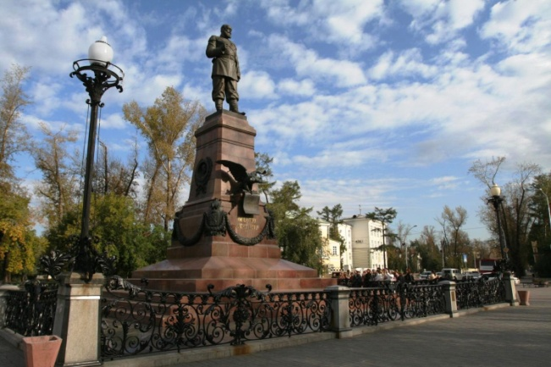 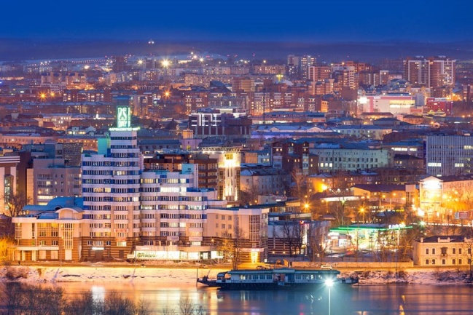

Иркутск построен на обоих берегах Ангары - единственной реки, которая вытекает из Байкала. Иркутск интересен своей архитектурой: барочные здания соседствуют с домами эпохи классицизма и «кружевными» деревянными усадьбами. Также в городе воссоздан огромный исторический квартал с деревянными зданиями, в которых открыты стилизованные под старину трактиры, художественные галереи, сувенирные лавки и ремесленные мастерские. В одном и ресторанов старинного квартала вы можете поужинать.

**Питание включено:** завтрак. Обед и ужин за свой счет.

**7 день**

После завтрака трансфер в аэропорт. Вылет.

**СТОИМОСТЬ ТУРА (при двухместном размещении)**

|  |  |  |  |  |  |
| --- | --- | --- | --- | --- | --- |
| **Количество человек в вашей группе** | **2** | **4** | **6** | **8** | **10** |
| Стоимость для 1 взрослого, руб. Размещение Комфорт* | 38 800 | 33 200 | 32 300 | 31 400 | 30 700 |
| Стоимость для 1 взрослого, руб. Размещение Стандарт** | 35 600 | 29 800 | 28 900 | 28 100 | 27 400 |
| Стоимость для 1 взрослого, руб. Размещение Эконом*** | 30 800 | 25 100 | 24 200 | 23 300 | 22 600 |

**Для детей до 12 лет (включительно) скидка 20%,** размещение на дополнительном месте

Для детей до 5 лет (включительно) **скидка 70%:** без отдельного размещения, но с местом в автомобиле и на подъемнике, с питанием, оплатой за водные трансферы , со страховкой, рекреационными сборами с учетом детских скидок.

*Предоставляется размещение в комфортабельных отелях, номерах Стандарт или Студия

**Предоставляется размещение в благоустроенных отелях, номерах Стандарт. На Ольхоне – в номере туалет и раковина, душ на территории.

***Предоставляется размещение в уютных турбазах с удобствами на этаже. В Иркутске размещение в комфортном хостеле либо мини-отеле.

**Очень выгодно поехать всей семьей или с друзьями!**

**Входит в стоимость:**

1. Встреча на ЖД вокзале/ в аэропорту г. Иркутска
2. Проживание 3 ночи на Ольхоне, ночи в пос. Листвянка и 1 ночь в Иркутске. Фотографии гостиниц и номеров предоставим по запросу, в зависимости от выбранной категории размещения.
3. Питание по программе
4. Трансферы по программе на комфортабельном автомобиле или туристическом автобусе
5. Страховка при укусе клеща (проверка клещей в Иркутске, первая мед.помощь)
6. Сопровождение гидом-экскурсоводом в 5 и 6 дни.
7. Экскурсия в архитектурно-этнографический музей «Тальцы»
8. Экскурсия в Байкальский Лимнологический музей, включая виртуальное погружение на дно Байкала.
9. Экскурсия на кресельном подъемнике на смотровую площадку «Камень Черского»
10. Водная экскурсия и осмотр тоннелей Кругобайкальской железной дороги
11. Автомобильная экскурсия на мыс Хобой с пикником на весь день
12. Водная экскурсия на о. Огой (Малое Море)
13. Обзорная автомобильно-пешеходная экскурсия по Иркутску
14. Рекреационные сборы национального парка

**Предлагаем дополнительно:**

1. Билеты до Иркутска и обратно
2. На Ольхоне встреча с потомственным шаманом, экскурсия в этно-деревню.
3. Активности, питание и экскурсии, не прописанные в программе.
4. Улучшенное размещение

**Скачайте или распечатайте эту программу для подробного изучения вечером за чаем ☺**